GUM Izštevanka An ban, pet podgan
Za začetek glasno ponovi izštevanko An ban pet podgan. Poznaš še katero izštevanko? Izštevanke navadno izgovarjamo po nekem ritmu. Poskusi ob izštevanki še ploskati. Modri krogci pomenijo, da dlje držimo glas, rumeni krogci pa, da manj časa držimo glas.
Ritem se je spreminjal. Enkrat si moral ploskati počasneje, ker so bili toni daljši, drugič hitreje, ker so bili rumeni toni krajši.
Ritmični zapisi
Spodaj imaš nekaj ritmičnih zapisov. Vsak krogec je en plosk. Pri manjših, rumenih krogih, boš moral ploskati hitreje. Pri večjih, modrih krogih pa boš ploskal bolj počasi. Ti bo uspelo? 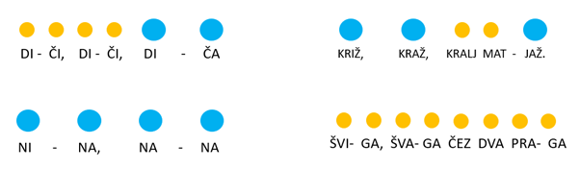

Ker je ritem ena sama zabava, hitro klikni na spodnjo povezavo:
https://www.youtube.com/watch?v=4vZ5mlfZlgk
Ko se nota na posnetku obarva rdeče, ploskni. Ugotovil boš, da boš včasih ploskal hitreje, včasih počasneje. Posnetek lahko poslušaš večkrat.
Pred teboj je še drugi posnetek. Pazi, ta je zahtevnejši! Zmoreš?
https://www.youtube.com/watch?v=cHad-I5AJT0

V petek bomo začeli s preverjanjem znanja. Pripravi se na petje treh pesmi po izbiri ter eno ritmiziranje (Kralj Matjaž, ali kakšna druga)

